Муниципальное казенное дошкольное образовательное учреждение
«Детский сад №1 п. Алексеевск Киренского района»

Конспект ОН
по финансовой грамотности
для детей второй младшей группы
«Что это?»

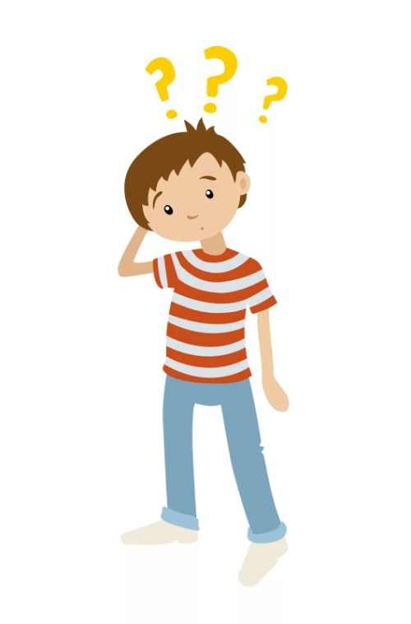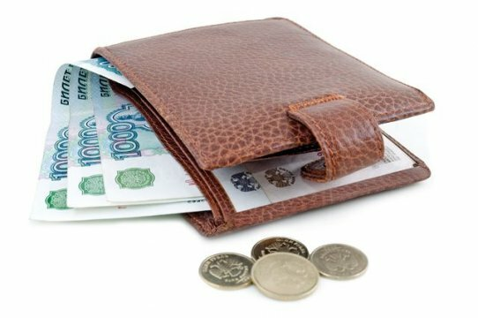

Составил воспитатель: Денисова Н.В

Цель: формирование элементарных представлений о финансовой грамотности.

Задачи:

Образовательные: формировать элементарные представления о понятиях «монета», «кошелек», «деньги», «купюры», «копилка».

Развивающие: Развивать умения находить отличие между монетой и купюрой. Развивать речевую активность детей. Развивать память, внимание.

Воспитательные: Побуждать детей внимательно слушать собеседника. Воспитывать бережное отношение к деньгам.
Оборудование: мультимедиа, проектор, экран, кошелек с набором разных монет и купюр, бумажные деньги и копейки-монетки для игры, кошельки, раные копилки, угощение.
Предварительна работа: рассматривания различных купюр и монет, чтения произведения К. Чуковского «Муха-Цокотуха», чтение потешки «Пошел котик на торжок».

Ход беседы:
Утренний круг.
Воспитатель:
Встанем мы в кружочек дружно,
Поздороваться нам нужно
Говорю тебе «Привет!»
Улыбнись скорей в ответ.
Здравствуй правая рука,
Здравствуй левая рука,
Здравствуй друг, здравствуй друг,
Здравствуй весь наш дружный круг.
Воспитатель: Ребята, сегодня по дороге в детский сад нашла вот такую вещь. Кто знает, что эта за вещь, и что там лежит?
Дети: ответы (кошелёк).
Воспитатель: А для чего нужен кошелек, что в нем находится?
Дети: ответы детей (деньги).
Воспитатель: Посмотрите на экран (на экране картинки с изображением металлических монет и бумажных купюр)
Воспитатель: А для чего нам нужны деньги?
Дети: для покупки одежды, продуктов питания, игрушек и т.д.
Воспитатель: Деньги – это такой предмет, за который можно купить всё. Например, игрушки можно купить за несколько купюр (показывает бумажные купюры, а хлеб можно купить за несколько монет (показывает металлические монеты).
Воспитатель: да, деньги играют большую роль в жизни людей. Мы не только покупаем продукты питания, игрушки, но платим деньгами за проезд в автобусе, т.д.
Воспитатель: ребята, давайте откроем кошелек и посмотрим, какие деньги лежат в нем, из чего они сделаны?
Дети: ответы детей. (Бумажные деньги и монеты).
Воспитатель: правильно. Купюры - это бумажные деньги. Металлические деньги называются- монеты. Давайте рассмотрим монеты. Какие они?
Дети: ответы детей (круглые, маленькие).
Воспитатель: монета круглая и металлическая. А что бы понять, что она металлическая, возьмем в руки несколько монет и потрясем ими. Что мы слышим?
Дети: ответы (звон, громкий звук).
Воспитатель: правильно, звенят они, потому что металлические.

Физкультминутка «Покупаем продукты»
Сумку в руки мы берём, (наклоняются и берут воображаемую сумку)
В магазин с тобой идём. (шагают на месте)
В магазине же на полках
Не шарфы и не футболки.(поднимают руки вверх и отрицательно покачивают головой)
Вкусно пахнет здесь всегда,(поворот головы вправо, затем влево с вдыханием воздуха)
В доме – вкусная еда. (дом» над головой)

Воспитатель: а теперь посмотрим на бумажные деньги. Какие они?
Дети: ответы детей (бумажные, прямоугольные, шуршат).
Воспитатель: Молодцы, правильно ответили. Бумажные деньги делают из специальной бумаги, и поэтому они долго держат свой внешний вид. Даже если постирать такую купюру в стиральной машинке, с ней ничего не произойдет. Но все равно, к деньгам нужно относиться бережно: не рвать их, не мять, не терять. И для этого нам нужен кошелек.
Воспитатель: посмотрите внимательно, для монет и для купюр в кошельке есть отдельные отделы, в которых лежат только купюры и только монеты.
Д/и «Разложи бумажные купюры по кошелькам и монеты по копилкам».
На столе лежит большая красивая салфетка (под ней бумажные купюры, монетки, копилки, банковская карта). Дети вместе с воспитателем подходят к столу. Он покрыт салфеткой.
Воспитатель: (показываю копилку) А кто знает что это?
Дети: копилка.
Воспитатель: А что такое копилка? (ответы детей) Копилка - это емкость, которое имеет специальное отверстие для хранения и накопления монет или купюр. Как правило, обычная копилка представляет собой полую керамическую фигурку. Формы копилки бывают разными в виде (демонстрация копилок): животных, фруктов, овощей и т. д.
Воспитатель: Ваша задача разложить бумажные деньги в кошелек, а куда мы положим монетки? (копилки) (Совместно с воспитателем выполняют задание).
Воспитатель: Посмотрите, в этом кошельке лежит записка с номером телефона хозяина. (Светлана Владимировна 89045615284 ). Кошелек, мы не может себе оставить, его нужно вернуть владельцу. А как это сделать? (ответы детей). Давайте, позвоним владельцу кошелька. (Звонит владельцу)
Стук в дверь входит владелец кошелька Светлана Владимировна)
Светлана Владимировна: Здравствуйте дети и Наталья Валентиновна.
Воспитатель: Здравствуйте, Светлана Владимировна, проходите, пожалуйста, вот ваш кошелек.
Светлана Владимировна: Спасибо, вам огромное, какие вы добрые и честные дети. Хочу вас отблагодарить за это. (Угощает чупа чупсами) (Дети благодарят за угощение, прощаются с гостем).

Рефлексия.
Воспитатель: вспомним, какие бывают купюры и монеты:
Купюра прямоугольная, а монета…
Монета металлическая, а купюра…
Купюра шуршит, а монета…
Где мы храним свои деньги?

